“星星之火—湘潭县党史故事”

**第六集：彭德怀挑灯数禾蔸**

1958年12月16日下午，彭德怀由中共湖南省委第一书记周小舟陪同，回到故乡彭家围子进行调查研究。

彭德怀在回乡调查之前，就对“大跃进”中出现的“浮夸风”有所耳闻。当天下午，他热情地接待前来看望自己的乡亲们。一阵问寒问暖之后，他便向乡亲们了解家乡的农业生产和群众生活情况。乡亲们告诉彭德怀，粮食产量已由解放初期的100多斤增加到400多斤，农、林、牧、副、渔都有很大发展，生产条件也有改善，人民生活逐步提高，落后面貌正在迅速改变。但是，干部们喜欢虚报产量，搞“浮夸”。

当天晚上，彭德怀在彭家围子召开座谈会。他问卫国公社负责人：“今年的粮食产量到底怎么样呢？”公社书记回答说：“今年大丰收。全社共有两万多亩水田，总共增产几十万斤。上900斤的生产队就有不少。”彭德怀立刻打断他的话，问：“有没有这么多哟？”公社书记停顿了一下，回答：“都是大队报上来的。”彭德怀又问：“上900斤的生产队，这附近有没有？”并当即吩咐一名干部把公社负责人点名的吴公塘生产队的队长请来。这位生产队长赶到后，彭德怀直接了当地问：“你们生产队的粮食产量是不是有900斤一亩？”这位生产队长含糊其辞。彭德怀接着说：“那好，我们还是一起到你们生产队的田里去看看吧！”于是，彭德怀一行来到吴公塘生产队的稻田边。他提着马灯，对着水田里，这里照照，那里照照，然后蹲下身子从田里捡起几根不完整的稻穗，捻了捻，惋惜地说：“太可惜了！收割时，冇收干净。”接着，连续扯出几蔸禾蔸子，仔细地数根数。数完，他对干部们说“你们看，禾蔸子这么小，根又这么浅，会有900斤的产量吗？你们瞒不过我，我晓得，一亩田扮上500斤，要算好禾咧。”

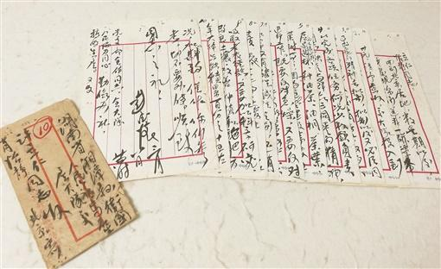

彭德怀回彭家围子调查研究后写给湘潭县卫国人民公社乌石生产大队总支书记许立仁、大队长肖怡静的信，现存于湖南省档案馆 （图片来源 湖南日报）

干部们也只得承认，这些数字都是大队报上来的。彭德怀对大家说：“你们是相信‘人有多大胆，地有多高的产’那一套了吧。说大话，说假话，没有一点好处。我这个人，就是敢讲真话，实事求是。”他停了停，接着说：“你们现在重要的是要赶紧把地里未挖完的红薯挖回来，把那些冇扮完的禾收拾回来。烂在田地里多可惜啊！”

公社书记连忙表示:“副总理，前段时间，我们只顾大炼钢铁，耽误了秋收。我们一定遵照您的指示，抽出一部分劳动力，搞一次秋收扫尾工作。”

**中共湘潭县委党史研究室**

**湘 潭 县 融 媒 体 中心**